Муниципальное бюджетное учреждение дополнительного образования
«Дом детского творчества»
Вилючинский городской округ
Объединение «Практическая биология»

ИССЛЕДОВАТЕЛЬСКАЯ РАБОТА

Тема: «СРАВНИТЕЛЬНАЯ ОЦЕНКА СТЕПЕНИ ЗАГРЯЗНЕНИЯ ВОЗДУХА МЕТОДОМ ЛИХЕНОИНДИКАЦИИ НА ТЕРРИТОРИЯХ ГОРОДА ВИЛЮЧИНСКА»

Выполнил:
Утопленников Андрей
ученик 11 класса
Руководитель:
Петрова Влада Сергеевна
педагог дополнительного образования
естественнонаучной направленности
МБУ ДО ДДТ

Вилючинск 2025

СОДЕРЖАНИЕ
ВВЕДЕНИЕ 3
ГЛАВА 1. ОБЗОР ЛИТЕРАТУРЫ 5
1.1 Биология и экология лишайников 5
1.2 Лихеноиндикация - одно из направлений мониторинга окружающей среды 5
ГЛАВА 2. МЕТОДИКА ИССЛЕДОВАНИЯ 7
2.1 Выбор пробных площадок для проведения исследования 7
2.2 Определение видового состав лишайников на исследуемых территориях города Вилючинска. 7
2.3 Определение степени проективного покрытия стволов деревьев слоевищами лишайников. 7
ГЛАВА 3.РЕЗУЛЬТАТЫ ИССЛЕДОВАНИЯ 9
3.1 Видовой состав лишайников на территориях города Вилючинска 9
3.2 Определение проективного покрытия лишайников 11
ВЫВОДЫ 14
ЗАКЛЮЧЕНИЕ 15
СПИСОК ЛИТЕРАТУРЫ 16
ПРИЛОЖЕНИЕ А 17
ПРИЛОЖЕНИЕ Б 18
ПРИЛОЖЕНИЕ В 19

ВВЕДЕНИЕ

Загрязнение атмосферного воздуха является одной из глобальных экологических проблем. Атмосферное загрязнение воздуха отрицательно сказывается на здоровье человека, способствуя развитию ряда заболеваний. Также, загрязнение воздуха приводит к разрушению естественных экосистем, снижается естественное биологическое разнообразие [7, 42-43].
Россия входит в число стран, являющихся лидерами по выбросам загрязняющих веществ в атмосферный воздух [7, 42-43]. Во всех городах нашей страны для контроля загрязнения атмосферного воздуха проводятся мониторинговые исследования; определяется газовый состав атмосферы (оксиды азота, серы, углерода, аммиак, сероводород и т.д.) и наличие взвешенных частиц. Так, например, согласно государственному докладу об экологической обстановке по Камчатскому краю атмосферный воздух края по составу загрязняющих веществ является типичным для современных городов с развитой транспортной инфраструктурой. Но, хочется отметить, что за пятилетний период средние величины взвешенных веществ, диоксида серы, формальдегида понизились, а оксида углерода, фенола, диоксида и оксида азота — увеличились, что может быть объяснено комплексом реализуемых Правительством Камчатского края программных мероприятий [3, 15].
Физико-химические методы дают качественные и количественные характеристики состояния загрязнения атмосферного воздуха, но не позволяют судить о биологических последствиях загрязнения. На наш взгляд, для оценки качества воздуха перспективным, является использование биоиндикационных методов.
Актуальность темы. Изучение экологического состояния урбанизированных территорий является на сегодняшний день одной из актуальных проблем. Лишайники, произрастающие в урбоэкосистемах, подвергаются мощному антропогенному влиянию. В результате в населенных пунктах изменяются многие показатели лишайникового покрова. Реакция лишайников на атмосферное загрязнение различна. Это позволяет использовать их в качестве биоиндикаторов, выделяя в населенных пунктах лишайниковые зоны. Использование лишайников для индикации остается актуальным и часто более выгодным, поскольку метод лихеноиндикации имеет большие возможности и дает удовлетворительные результаты.
Использование лихеноиндикационных методов позволяет осуществлять длительный экологический мониторинг состояния атмосферной среды урбанизированных территорий в пространстве и во времени. По видовому составу лишайников можно проводить диагностику влияния загрязнения на развитие урбоэкосистем, что несравнимо более важно, чем непосредственная индикация загрязнения.
Целью данного исследования является: определение степени загрязнения воздуха на территориях Вилючинска с помощью метода лихеноиндикации.
Объект исследования: загрязненность воздуха
Предмет исследования: эпифитные лишайники
Для достижения цели были поставлены следующие задачи:
- Выбрать пробные площадки для исследования.
- Определить видовой состав лишайников на исследуемых территориях города Вилючинска территориях и сравнить с данными за март 2025 год.
- Определить степень проективного покрытия стволов деревьев слоевищами лишайников.
- Провести сравнительную оценку степени загрязнения воздуха методом лихеноиндикации на выбранных площадках города Вилючинска и сопоставить полученные данные с информацией за март 2025 года.
- Разработать рекомендации по защите воздуха от загрязнения.
В процессе выполнения работы использовались такие методы исследования как теоретические методы: изучение теоритических основ и проведения лихенологического мониторинга окружающей среды, анализ видового состава лишайников по атласу-определителю; эмпирические методы (метод оценки проективного покрытия), а также количественный и качественный анализы.
Инструменты исследования: прозрачная палетка (20 см на 20 см), измерительная рулетка с миллиметровыми делениями (2 метра) и компас, ручка, блокнот, калькулятор.

ГЛАВА 1. ОБЗОР ЛИТЕРАТУРЫ

1.1 Биология и экология лишайников.
Биология лишайников в наше время широко обсуждается в научной и популярной литературе, однако еще многое остается неясным, поэтому общепринятой трактовки термина «лишайник» до сих пор нет. Наиболее полно отражает современное понимание лишайниковых организмов определение: «Лишайник – это ассоциация между грибом – микобионтом и одним (или более) фотосинтезирующим партнером – зеленой водорослью или цианобактерией – фотобионтом» [4, 99-100].
Таллом лишайника представляет собой сплетение грибных гиф, куда интегрированы клетки фотобионта (зелёные водоросли и/или цианобактерии). В теле доминируют грибные гифы микобионта. Водоросли занимают менее 10% массы таллома, они играет важную роль в обеспечении жизнедеятельности лишайника. Фотобионт снабжает гриб органическим углеродом, микобионт создаёт условия для функционирования фотобионта, защищает клетки водорослей от неблагоприятных факторов среды [2, 5].
Лишайники можно встретить на почве, стволах и ветвях деревьев, на камнях; иногда они сплошь покрывают эти субстраты. Обычно слоевище развивается на поверхности субстрата [4, 98-99]. По разным оценкам в мире насчитывается от 17 до 20 тысяч видов лишайников [6, 200]. Лишайники являются неотъемлемым компонентом большинства растительных сообществ. Разнообразие и распространение лишайников в значительной степени определяется экологическими условиями – климатом, наличием влаги, доступностью определённых субстратов и наличием загрязнения воздуха [5, 45].
1.2 Лихеноиндикация - одно из направлений мониторинга окружающей среды.
Одним из научных направлений мониторинга окружающей среды является индикация уровня и динамики загрязнения атмосферного воздуха с помощью эпифитных лишайников - лихеноиндикация.
Лишайники поглощают воду всей поверхностью тела в основном из атмосферных осадков и из водяных паров. Поглощение элементов идет очень быстро и сопровождается их концентрированием. При повышении концентрации соединений металлов в воздухе резко возрастает их содержание в слоевищах лишайников. Их используют для наблюдения за распространением в атмосфере более 30 элементов: свинца, мышьяка, ртути, марганца, натрия и других.
Особая чувствительность лишайников объясняется тем, что они не могут выделять в среду поглощенные вещества. Малейшее загрязнение атмосферы, не влияющее на большинство растений, вызывает массовую гибель чувствительных видов лишайников. Загрязнение атмосферы приводит к тому, что лопасти лишайников окрашиваются в беловатый, коричневый или фиолетовый цвет, их тела сморщиваются, и растения погибают. По их видовому составу и встречаемости можно судить о степени загрязнения воздуха.
Методы оценки загрязненности атмосферы по встречаемости
лишайников основаны на следующих закономерностях:
- Чем сильнее загрязнен воздух города, тем меньше в нем видов лишайников.
- Чем сильнее загрязнен воздух, тем меньшую площадь покрывают лишайники на стволах деревьев.
- При повышении загрязненности воздуха, первыми исчезают кустистые лишайники, за ними - листоватые, последними – накипные [6, 34].

ГЛАВА 2. МЕТОДИКА ИССЛЕДОВАНИЯ

2.1. Выбор пробных площадок для проведения исследования.
Исследования проводились в жилом районе Рыбачий города Вилючинска с 15.10.2025 по 15.11.2025 года. Расположение точек сбора материала представлено на карте (Приложение А). В качестве зон исследования были выбраны три пробные площадки.
Первая площадка находится на территории школы №2. Зона исследования, выбранная нами, находится довольно далеко от проезжей части и богата древесными насаждениями и кустарниками.
Вторая площадка находится вдоль дороги по улице Крашенинникова, 31, от проезжей части данную территорию разделяет, примерно, 1 метр.
Третья площадка располагается на территории тепличного комплекса дома детского творчества. На данной площадке достаточно большое количество деревьев и различных насаждений, от проезжей части данную область отделяет, примерно, 50 метров.

2.2. Определение видового состав лишайников на исследуемых территориях города Вилючинска.
Для определения видового состава лишайников выбирали десять взрослых деревьев (диаметр ствола более 25 см) двух пород: 5 ив и 5 тополей. Найденные виды лишайников сравнивали с описаниями и фотографиями в атласе – определителе Микулина А.Г. «Определитель лишайников полуострова Камчатки». Лишайники изучали по внешнему строению. Данные заносили в таблицу 2.

2.3. Определение степени проективного покрытия стволов деревьев слоевищами лишайников.
Для измерения численности лишайников на деревьях используется методика оценки проективного покрытия, которую мы использовали в работе.
Этот метод заключается в процентном соотношении площадей, покрытых лишайниками, и площадей, свободных от лишайников.
Подсчёт лишайников производят следующим образом. Сначала считают число квадратов палетки, в которых лишайники занимают на глаз больше половины площади квадрата (а), условно приписывая им покрытие, равное 100%. Затем подсчитывают число квадратов, в которых лишайники занимают менее половины площади квадрата (b), условно приписывая им покрытие, равное 50%. Общее проективное покрытие в процентах (R) вычисляют по формуле: R = (100 a + 50 b) / C, (1) где С - общее число квадратов сеточки (например, при использовании сеточки 20 х 20 см с ячейками 1 х 1 см, С = 100).
Степень покрытия | Число видов | Число лишайников доминантного вида | Степень загрязнения
Более 50% | Более 5 | Более 5 | 6-ая зона  Очень чистый воздух
 | 3-5 | Более 5 | 5-ая зона  Чистый воздух
 | 2-5 | Менее 5 | 4-ая зона  Относительно чистый воздух
20-50% | Более 5 | Более 5 | 4-ая зона  Относительно чистый воздух
 | Более 2 | Менее 5 | 3-я зона  Умеренное загрязнение
Менее 20 % | 3-5 | Менее 5 | 2-я зона  Сильное загрязнение
 | 0-2 | Менее 5 | 1-ая зона  Очень сильное загрязнение

Таблица 1 - Шкала качества воздуха по проективному покрытию лишайниками стволов деревьев.
При использовании методики сеточек-квадратов (метод «палетки»), измерения на одном стволе производят с четырёх сторон света: рамку прикладывают и производят подсчёты четыре раза - с севера, востока, юга, запада. Данные заносятся в таблицу 3.
Используя формулу и данные таблицы 1 производили сопоставление данных расчета со шкалой качества воздуха по проективному покрытию лишайниками стволов деревьев.

ГЛАВА 3. РЕЗУЛЬТАТЫ ИССЛЕДОВАНИЯ

3.1. Видовой состав лишайников на территориях города Вилючинска.
Название | Площадка 1 | Площадка 2 | Площадка 3
I.Семейство: Телосхитовые (Teloschistaceae)
род: Ксантория (Xantoria)
1) Ксантория настенная (Xantoria parietina Belt.) | + | + | +
II.Семейство:Пармеливые
(Parmeliaceae)

(Parmeliaceae)
род: Гипогимния (Hypoggymnia)
1) Гипогимния вздутая (Hypoggymnia physodes Nyl.) | + | - | -
род: Пармелия (Parmelia)
1) Пармелия бороздчатая (Parmelia sulcata Tayl.) | + | - | +
род:_Пармелеопсис (Parmeliopsis)
1) Пармелеопсис бледнеющий (Parmeliopsis pallescens Hillm) | - | - | -
2) Пармелиопсис сомнительный (Parmeliopsis ambigua Nyl.) | + | - | -
III.Семейство: Фисциевые (Physciaceae)
род: Фисции (Physcia)
1)Фисциящетинистая(Physcia hispida) Frege) | - | - | +
2) Фисция припудренная  (Physcia pulvenulenta Hampe) | + | - | +
3) Фисция айполия  (Physcia aipolia Hampe) | + | + | +
4) Фисция реснитчатая  (Physcia hispida Frege) | + | - | -
Таблица 2- Видовой состав лишайников на выбранных территориях города Вилючинска (март 2025 год)

Название | Площадка 1 | Площадка 2 | Площадка 3
I.Семейство: Телосхитовые (Teloschistaceae)
род: Ксантория (Xantoria)
1) Ксантория настенная (Xantoria parietina Belt.) | + | + | +
II.Семейство:Пармеливые
(Parmeliaceae)

(Parmeliaceae)
род: Гипогимния (Hypoggymnia)
1) Гипогимния вздутая (Hypoggymnia physodes Nyl.) | + | - | -
род: Пармелия (Parmelia)
1) Пармелия бороздчатая (Parmelia sulcata Tayl.) | + | - | +
род:_Пармелеопсис (Parmeliopsis)
1) Пармелеопсис бледнеющий (Parmeliopsis pallescens Hillm) | - | - | -
2) Пармелиопсис сомнительный (Parmeliopsis ambigua Nyl.) | + | - | -
III.Семейство: Фисциевые (Physciaceae)
род: Фисции (Physcia)
1)Фисциящетинистая(Physcia hispida) Frege) | - | - | +
2) Фисция припудренная  (Physcia pulvenulenta Hampe) | + | - | +
3) Фисция айполия  (Physcia aipolia Hampe) | + | + | +
4) Фисция реснитчатая  (Physcia hispida Frege) | + | - | -
Таблица 3- Видовой состав лишайников на выбранных территориях города Вилючинска (октябрь-ноябрь 2025 год)

На исследованных площадках было найдено всего 9 видов лишайников (Приложение Б) (Таблица 2 и 3). Видовой состав лишайников на территориях города Вилючинска на выбранных площадках с марта 2025 года по ноябрь 2025 года остался без изменений, новых видов лишайников не найдено. На площадке под номером 2 встречалось только два вида лишайников: ксантория настенная и фисция айполия. (Приложение Б).

Рисунок 1- Соотношение семейств лишайников по количеству видов.
На выбранных нами территориях города Вилючинска встретились лишайники 3 семейств и только двух типов таллома: листоватый тип таллома - 80 % (8 видов) и накипной тип таллома - 10% (1 вид) (Рисунок 1).
Загрязнение можно определить по наличию или отсутствию кустистых лишайников, так как они исчезают первыми при малейших признаках загрязнения, являясь самыми чувствительными из всех видов. На всех участках, которые мы исследовали, кустистые лишайники отсутствуют, что может свидетельствовать о загрязнении воздуха на выбранных территориях.

3.2 Определение проективного покрытия лишайников.
Замер процента проективного покрытия проводили со следующими условиями:
1. С четырех сторон стволов деревьев на высоте 1, 5 метра от поверхности земли (Приложение В).
2. С использованием палетки 20 на 20 см (Приложение В).
3. При наложении палетки на участок определяются доли, занимаемые каждым видом лишайника к общей площади размерной рамки (в процентах).
4. Усредняется процент проективного покрытия для каждого обнаруженного вида по сторонам света и по дереву. Полученные результаты вносятся в таблицу 3.

Номер площадки | Название площадки | Проективное покрытие лишайников (%), оценка степени загрязненности воздуха
1 | Территория школы №2 | 36,7  Умеренное загрязнение
2 | Участок вдоль дороги по улице Крашенинникова, 31. | 19,6  Очень сильное загрязнение
3 | Территория тепличного комплекса дома детского творчества | 33,5  Умеренное загрязнение
Таблица 4- Измерение численности и площади проективного покрытия (март 2025 год)
Номер площадки | Название площадки | Проективное покрытие лишайников (%), оценка степени загрязненности воздуха
1 | Территория школы №2 | 36,1  Умеренное загрязнение
2 | Участок вдоль дороги по улице Крашенинникова, 31. | 18,6  Очень сильное загрязнение
3 | Территория тепличного комплекса дома детского творчества | 33,1  Умеренное загрязнение
Таблица 5- Измерение численности и площади проективного покрытия (октябрь – ноябрь 2025 год)
При сравнении данных таблиц 4 и 5 выяснилось, что проективное покрытие лишайников за март и за октябрь-ноябрь 2025 года на площадках № 1 и № 3 имеет незначительные различия, скорее всего это связано с погрешностями измерения. Различия оказались значимыми только по площадке № 2 на 1 %. Такой результат может являться следствием увеличения антропогенной нагрузки на территорию, прилегающую к дороге.
В целом, проективное покрытие лишайников показывает, что умеренное загрязнение воздуха на территории школы №2 и на территории тепличного комплекса дома детского творчеств (менее 50% покрытия лишайниками и менее 5 видов лишайников), а очень сильное загрязнение воздуха на участке вдоль дороги по улице Крашенинникова, 31 (менее 20% покрытия лишайниками и менее 5 видов лишайников), что может обосновываться большой антропогенной нагрузкой на данную территорию.

ВЫВОДЫ
- На выбранных нами площадках города Вилючинска было найдено 9 видов лишайников, относящихся к семействам Телосхитовые (Teloschistaceae) - накипной тип таллома, Пармеливые (Parmeliaceae), Фисциевые (Physciaceae) – листоватий тип таллома. Лишайников с кустистым типом слоевища не обнаружено, что свидетельствует о загрязненности воздуха на территориях Вилючинска. Видовой состав лишайников на территориях города Вилючинска на выбранных площадках с марта 2025 года по ноябрь 2025 года остался без изменений, новых видов лишайников не найдено.
- Проективное покрытие лишайников на исследованных территориях показывает следующие результаты: на территории школы №2- проективное покрытие составляет 36,1%, на территории тепличного комплекса дома детского творчества проективное покрытие лишайников 33,1%, на участке вдоль дороги по улице Крашенинникова, 31 проективное покрытие составляет 18, 6%. Сравнение результатов исследований за март и октябрь-ноябрь 2025 г. на территориях города Вилючинска показало тенденцию к понижению площади проективного покрытия лишайников на площадках № 1
и площадке № 3, но эти изменения не значительны.
- Значимые различия на 1% уровне были выявлены лишь на площадке № 2. Наблюдается небольшое снижение площади проективного покрытия с 19,6 % до 18,6%.
- На основании полученных результатов проведена сравнительную оценка степени загрязнения воздуха методом лихеноиндикации на выбранных площадках города Вилючинска: территория школы №2 и территория тепличного комплекса дома детского творчества оценены как территории с умеренным загрязнением воздуха (менее 50% покрытия лишайниками и менее 5 видов лишайников), участок вдоль дороги по улице Крашенинникова, 31 оценен территорией с очень сильным загрязнением (менее 20% покрытия лишайниками и менее 5 видов лишайников),что может обосновываться большой антропогенной нагрузкой на данный участок. В целом, в городе Вилючинске средний уровень атмосферного загрязнения.

ЗАКЛЮЧЕНИЕ
Подводя итог данной работы можно сделать следующее заключение: лихеноиндикация является эффективным и экономически выгодным методом оценки состояния окружающей среды. Данная методика проста в использовании, не требует больших материальных затрат, дает объективные показания. Недостаток - приблизительные результаты. В целом методы оценки загрязненности атмосферы по встречаемости лишайников основаны на следующих закономерностях: чем сильнее загрязнен воздух, тем меньше встречается видов лишайников, чем сильнее загрязнен воздух, тем меньшую площадь покрывают лишайники на стволах деревьев. При повышении загрязненности воздуха первыми исчезают кустистые лишайники, за ними - листоватые, последними - накипные. На основании этих закономерностей можно оценить чистоту воздуха на конкретной территории. Во время выполнения исследования определены только некоторые виды лишайников, поэтому работу в этом направлении необходимо продолжать.
На основании проделанной работы хотелось бы сформулировать следующие рекомендации по защите воздуха от загрязнения:
1. Регулярно проводить оценку чистоты воздуха методом лихеноиндикации, в следующее исследование помимо «метода палетки» включить «метод линейных пересечений», изучать разнообразие лишайников и состояние их покрова.
2. В целях регуляции газового состава воздуха и степени его загрязнения необходимо высаживать деревья, газоны в микрорайонах с высокой антропогенной нагрузкой.
3. Использовать для озеленения наиболее устойчивые к воздействию пыли, дыма и газа виды древесных пород: тополь, липу, клен, вяз.
4.В ходе дальнейших исследований необходимо составить лихеноиндикационные карты территории города, которые позволят выявить районы с наибольшим антропогенным загрязнением атмосферной среды и районы с относительно невысоким уровнем атмосферного загрязнения.

СПИСОК ЛИТЕРАТУРЫ
1. Боголюбов А.С. Оценка загрязнения воздуха методом лихеноиндикации: метод. пособие //Под научной редакцией А.С. Боголюбова, М.В. Кравченко. – М.: Экосистема, 2001. – 15 с.
2. Бязров Л.Г. Лишайники в экологическом мониторинге. – М.: Научный мир, 2002. – 336 с.
3. Доклад о состоянии окружающей среды в Камчатской крае в 2023 году. – Министерство природных ресурсов и экологии Камчатского края. - Петропавловск-Камчатский, 2024. – 424 с.
4. Лиштва А. В. Лихенология // Иркутск: Изд-во Иркут. гос. Ун-та, 2007.–121 с.
5. Ляшенко О.А. Биоиндикация и биотестирование в охране окружающей среды: учебное пособие. – СПб: СПб ГТУРП, 2012. – 67 с.
6. Флора лишайников России: биология, экология, разнообразие, распространение и методы изучения лишайников /Отв. ред. М.П. Андреев, Е.Д. Гимельбрант.М.; СПб: Товарищество научных изданий КМК, 2014. - 392 с.
7. Яншин А. Л. Потепление и другие глобальные экологические проблемы на пороге XXI века //Экология и жизнь. – 2001. – №. 1. – С. 42-43.

ПРИЛОЖЕНИЕ А
Расположение точек сбора материала на территории города Вилючинска
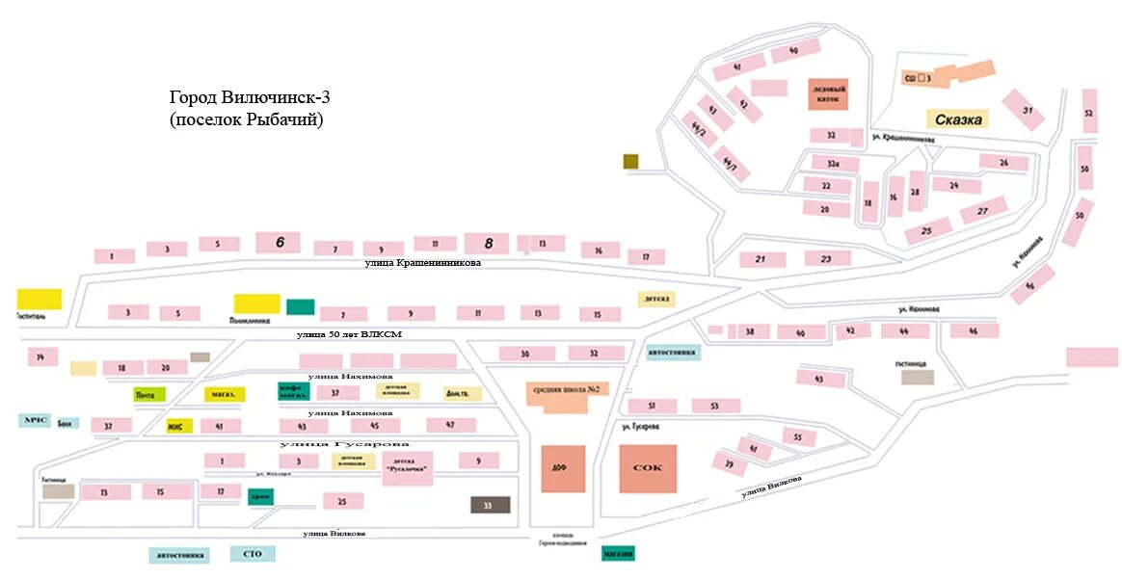
2
3
1

ПРИЛОЖЕНИЕ Б
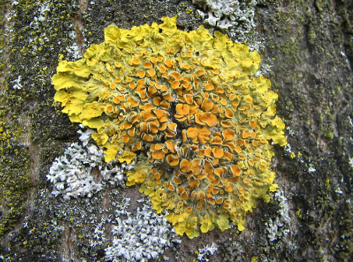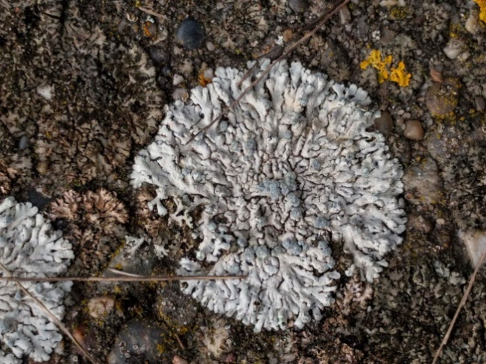
Ксантория настенная
Фисция айполия

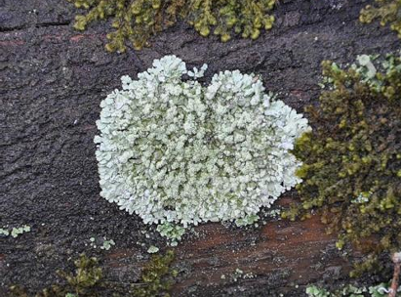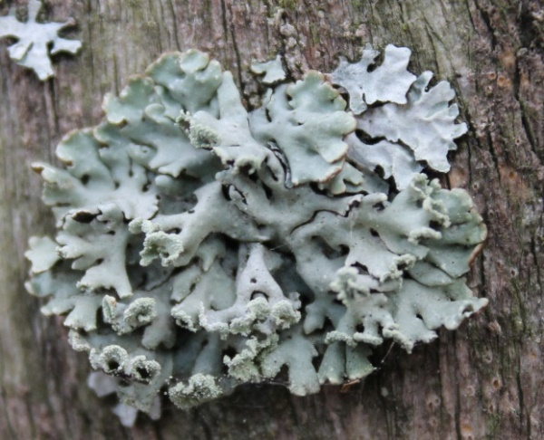
Гипогимния вздутая
Пармелиопсис сомнительный

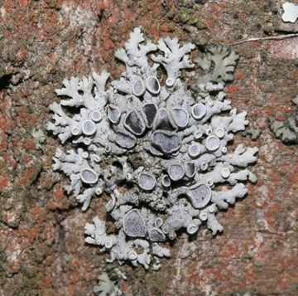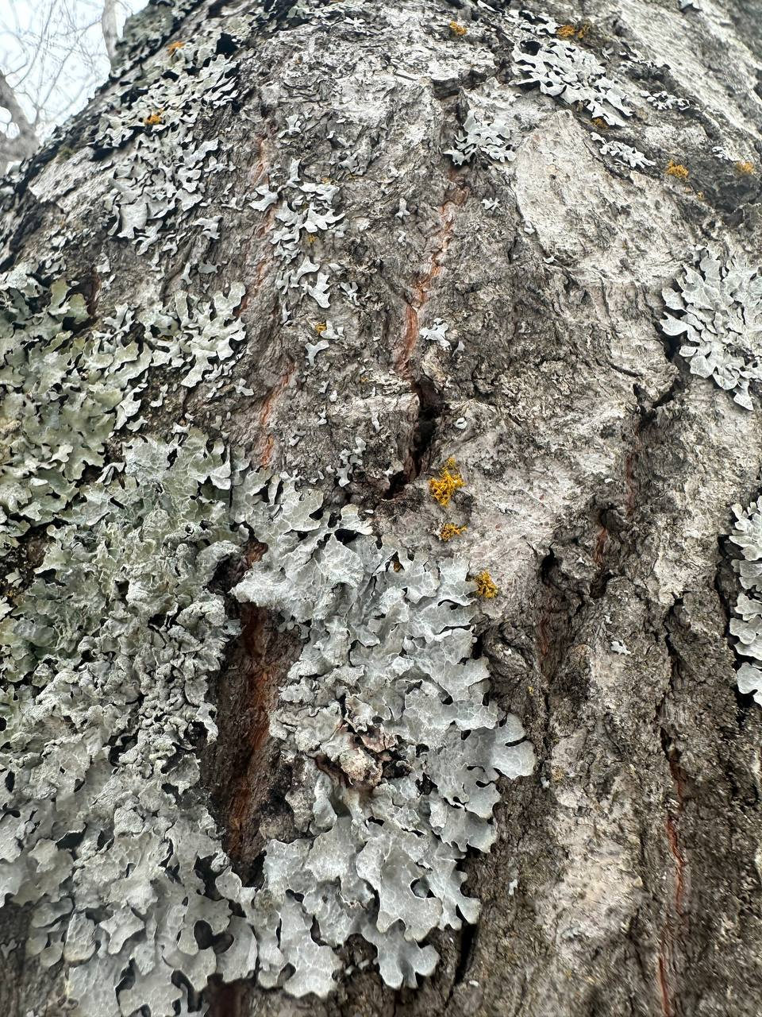
Фисция звездчатая
Пармелия бороздчатая

ПРИЛОЖЕНИЕ В
Определение степени проективного покрытия стволов деревьев слоевищами лишайников
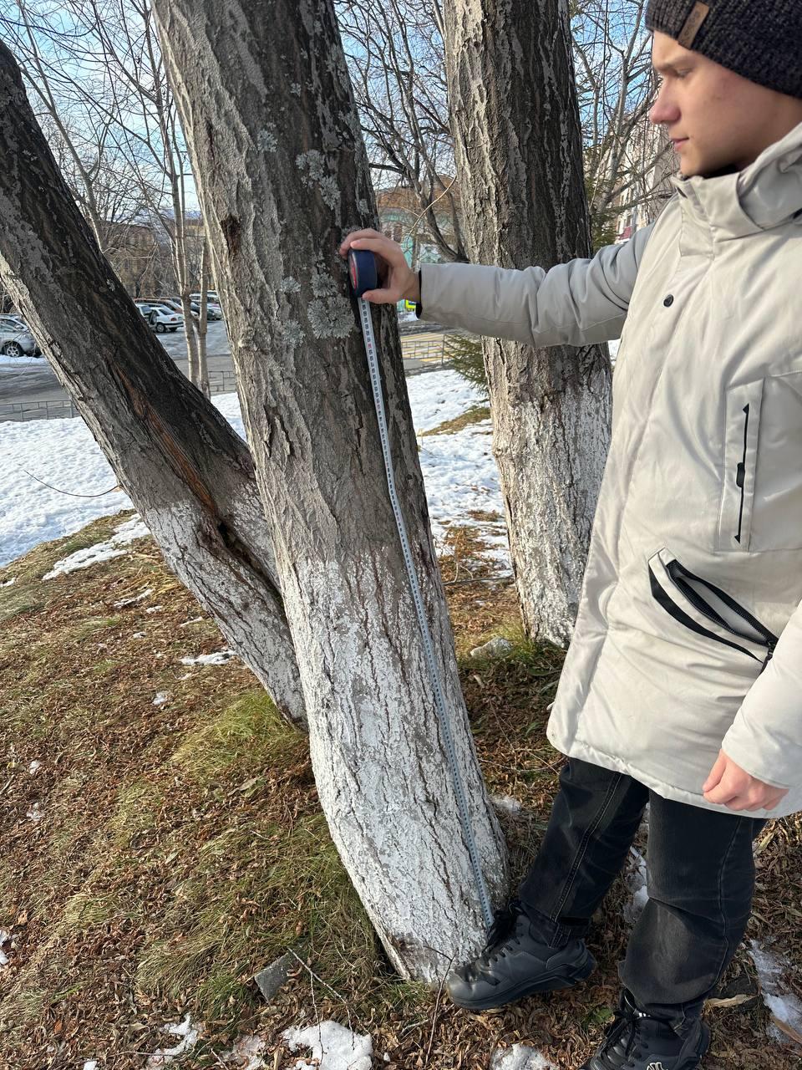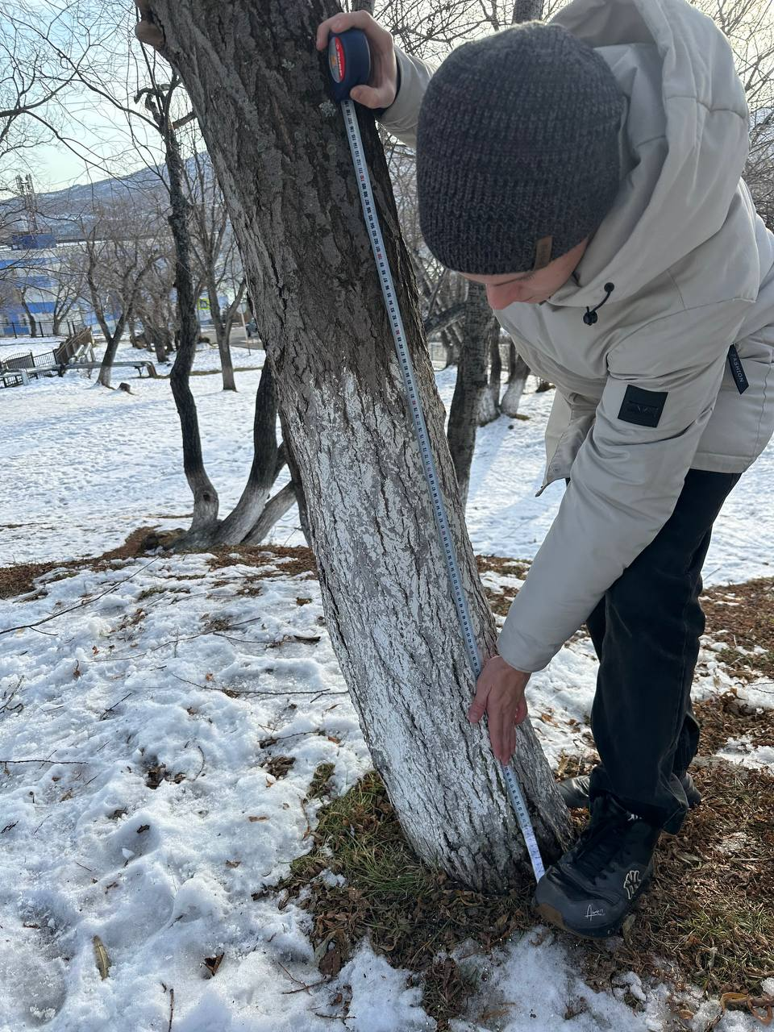
Процесс замера проективного покрытия
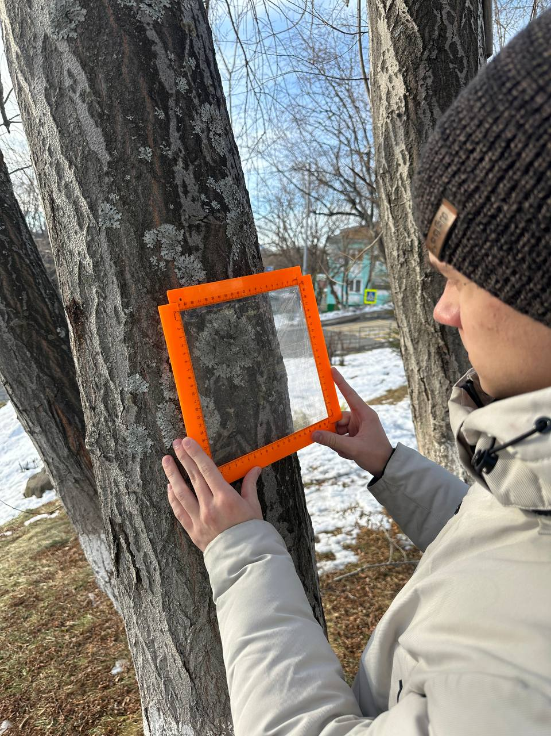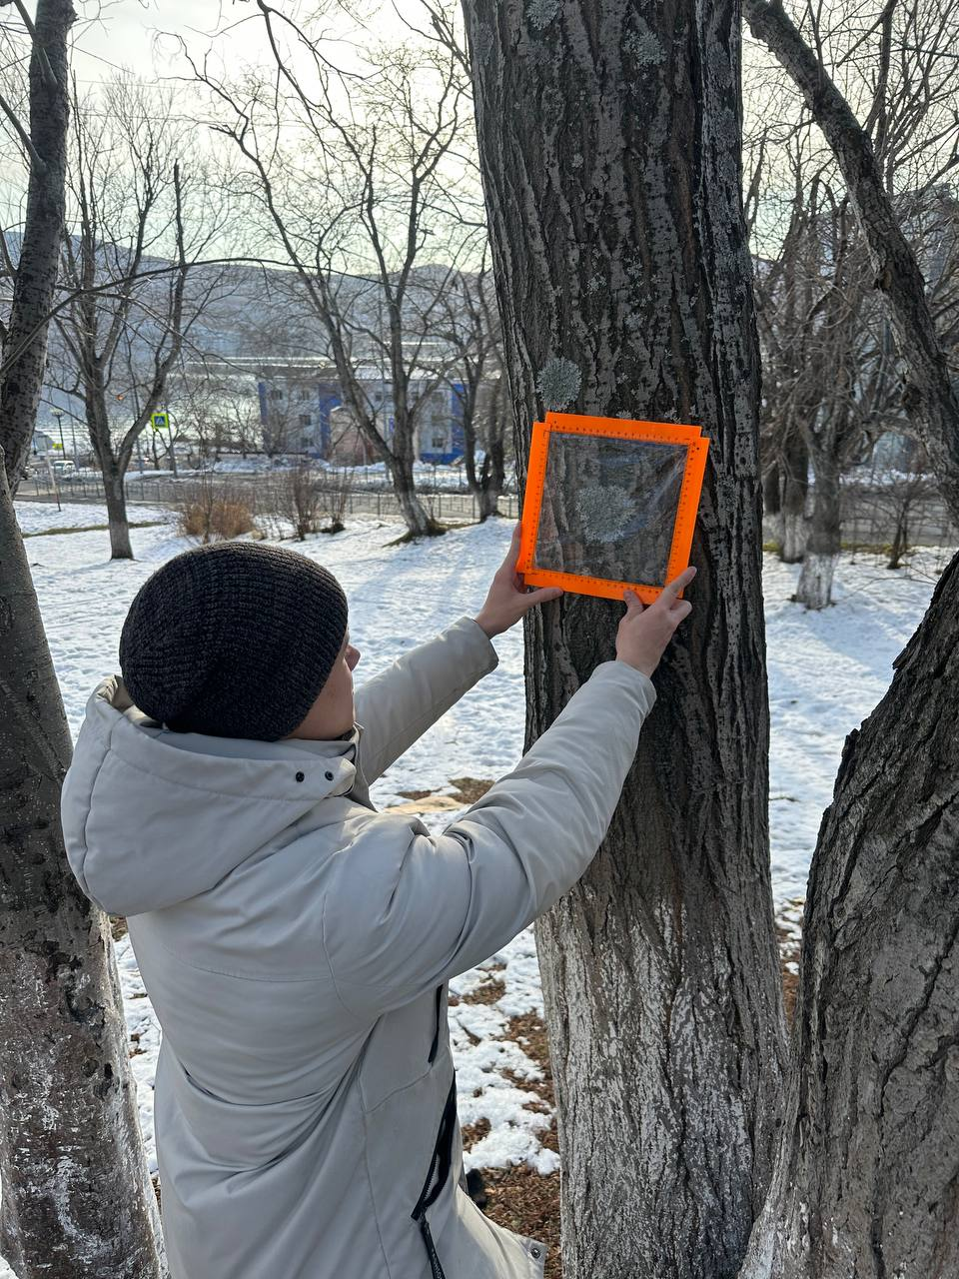
Палетка 20 на 20 см

